AVERTIZARE METEOROLOGICĂ:
Fenomenele vizate: Instabilitate atmosferică
Conform datelor Serviciului Hidrometeorologic de Stat, în intervalul de timp 02.07.2024 ora 13:30 – 03.07.2024 ora 21:00, pe arii extinse, începând din nordul țării și treptat cu extindere în raioanele centrale și parțial sudice se prevăd averse însoțite de descărcări electrice, izolat averse puternice cu grindină (în intervale scurte de timp sau prin acumulare se vor înregistra cantități de apă de 15-49 l/m2) și intensificări ale vântului în rafale de până la 15-20 m/s.
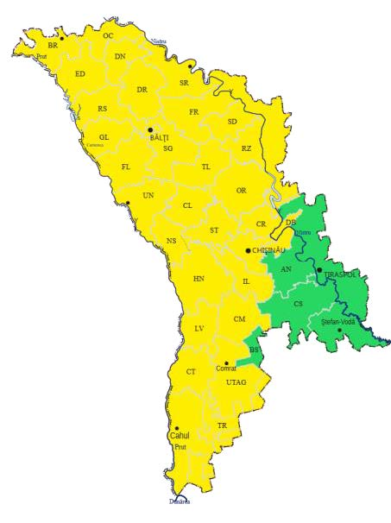

02 iulie 2024 Centrul Operativ de Dispecerat Republican al IGSU

